**三角形面积**

**如何计算三角形面积？**

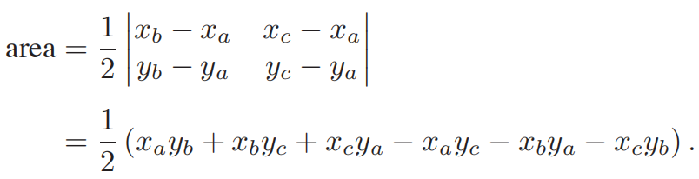

如果abc三个点是顺时针那么面积为正值，反之为负值。